UPAYA INDONESIA DAN ASEAN DALAM PENINGKATAN KUNJUNGAN WISATAWAN ASING DI MASA PANDEMI COVID-19
(INDONESIA AND ASEAN'S EFFORT IN INCREASING FOREIGN TOURIST VISITS IN THE COVID-19 PANDEMIC)

SKRIPSI
Diajukan Untuk Pemenuhan Syarat Dalam Menempuh Ujian Akhir Sidang Sarjana Program Studi Ilmu Hubungan Internasional Untuk Meraih Gelar Sarjana Strata1 (S1)
TAHUN AKADEMIK 2020/2021

DI SUSUN OLEH :
LOUIS CLINTON SIMANJUNTAK
152030197
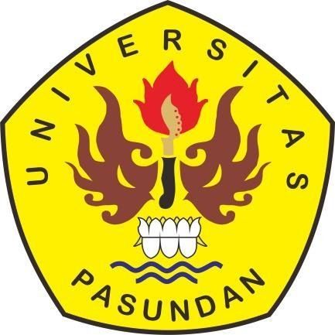

FAKULTAS ILMU SOSIAL DAN ILMU POLITIK
UNIVERSITAS PASUNDAN BANDUNG
2021

